MATERIA | GRADO | L. | DESCRIPCIÓN DE LA ACTIVIDAD | FECHA DE ENTREGA
A  R  T  Í  S  T  I  C  A | 4-3 |  | PUNTILLISMO Y MOSAICO  Tomar una foto a cada trabajo que han realizado los estudiantes durante las clases presenciales y los que hicieron en casa: dos (2) trabajos de Puntillismo y dos (2) trabajos de Mosaico Subirlos a los dos correos con tu nombre y grado.  nanayor2020@gmail.com  nancyyorojo@ieramonarcilacali.edu.co

MATERIA | GRADO | L. | DESCRIPCIÓN DE LA ACTIVIDAD | FECHA DE ENTREGA
A  R  T  I  S  T  I  C  A | 4-3 |  | LA MANCHA – ACTION PAINTING  A) Ver los siguientes videos:  https://www.youtube.com/watch?v=EncR_T0faKM  https://youtu.be/Io9Tn_OfcKU  https://youtu.be/JZ3glUYHa3Q  B) Responde en tu cuaderno de artística las siguientes preguntas:  - ¿Qué es la MANCHA en la pintura? (buscar en internet)  - Explica en pocas palabras como pinta JACKSON POLLOCK. (ver videos)  - ¿Qué pintura usaba POLLOCK en sus obras? (ver videos)  - Los historiadores del arte ¿ qué nombre dieron a esta forma de pintar? (ver videos)  - ¿En qué país POLLOCK desarrolló su arte? (ver videos)  - ¿Qué significa para POLLOCK el arte moderno? (ver videos)  - ¿Qué es el ACTION PAINTING? (ver videos)  C) Elabora tu propia obra de arte en una hoja de block o en un octavo de cartulina blanca, teniendo en cuenta la técnica de JACKSON POLLOCK y colócale un nombre.

MATERIA | GRADO | L. | DESCRIPCIÓN DE LA ACTIVIDAD | FECHA  DE ENTREGA
A  R  T  I  S  T  I  C  A | 4 -3 |  | Observa este ejemplo:  https://youtu.be/c9OZB9NnWTA  https://youtu.be/qAFcPJMZobc  https://youtu.be/BIgek4EvPEI  D) Explica en tu cuaderno: En qué te inspiraste para hacer la obra.  E) Observa el siguiente video https://youtu.be/__eOThm6O7s  F) En hoja de block realiza un dibujo pequeño(el que a tí te guste), coloca sobre la hoja gotas de témpera de diversos colores aguada y procede a soplar las gotas utilizando un pitillo elaborado con una hoja de block enrollada y terminar la obra.  ENVÍO DE LA ACTIVIDAD  G) Toma una buena foto a cada obra de arte que hiciste (2 trabajos de artística), tomate una foto con tus dos trabajos de artística,, tómale una foto a la tarea en el cuaderno de artística y envíalas a los dos correos,con tu nombre y grado.  nanayor2020@gmail.com  nancyyorojo@ieramonarcilacali.edu.co  H) Guarda en la carpeta artística los trabajos realizados.

MATERIA | GRADO | L. | DESCRIPCIÓN DE LA ACTIVIDAD | FECHA DE ENTREGA
M  A  T  E  M  A  T  I  C  A  S | 4-3 |  | FRACCIONES  - Observa el siguiente video:  https://youtu.be/c9cTIjBqFTw  - En tu cuaderno de matemáticas escribe como título  LAS FRACCIONES  copiar:  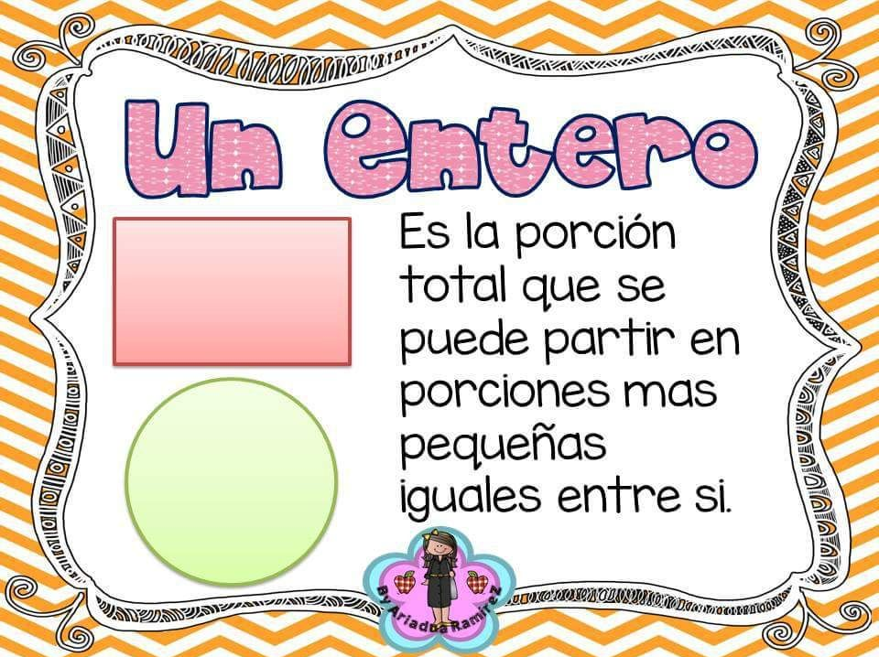
  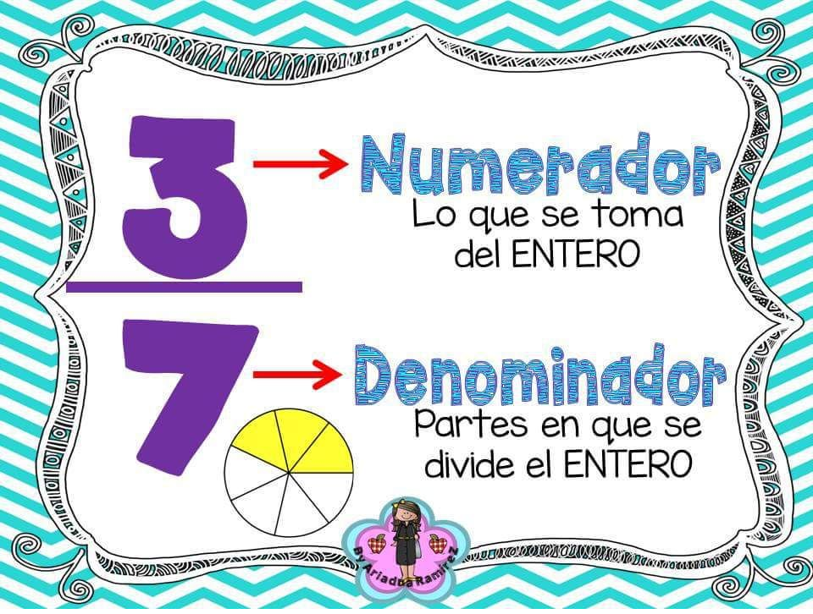

MATERIA | GRADO | L. | DESCRIPCIÓN DE LA ACTIVIDAD | FECHA DE ENTREGA
M  A  T  E  M  A  T  I  C  A  S | 4-3 |  | FRACCIONES  - Copiar las preguntas y responderlas de acuerdo al video anterior.  - ¿Cuántas personas hay en la familia?_____  - ¿Cuántos adultos hay en la familia?______  - ¿Cuántos niños hay en la familia? ___  - Escribe la fracción que corresponde a los adulto de la familia _______  - Escribe la fracción que corresponde a los niños de la familia._______  - Copia cuatro ejemplos de fracciones que se representan con las pizas y como se lee esa fracción.  4) Observa el siguiente video:  https://youtu.be/wtarlG2TM_w  5) Copia y responde las preguntas .  - ¿Qué es una fracción?  - ¿Cuáles son los términos de una fracción?  - ¿Qué es el numerador de una fracción?  - ¿Qué el denominador de una fracción?  - Escribe 4 ejemplos del video y escribe el numerador y denominador de cada fracción.  6) Copiar y resolver el taller de matemáticas  ENVÍO DE ACTIVIDADES  Tomar fotos de las actividades y enviarlas a los correos con tu nombre y grado.  nanayor2020@gmail.com  nancyyorojo@ieramonarcilacali.edu.co

6) TALLER DE MATEMÁTICAS

- Escribe una fracción para cada modelo o grupo de dibujos.
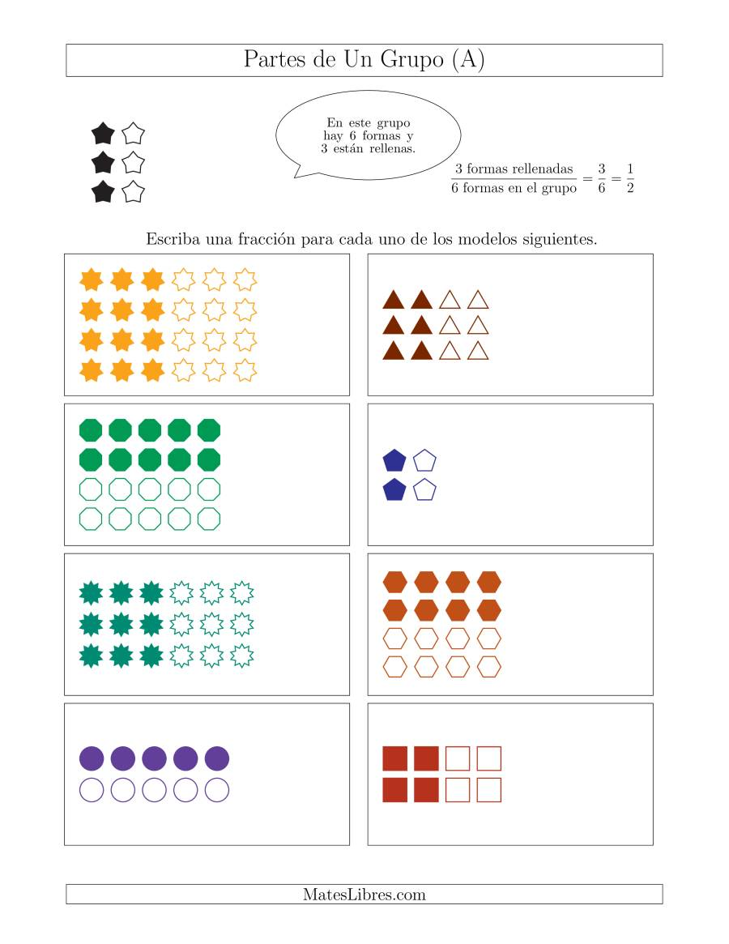

2) Copia en tu cuaderno y une cada gráfica con la fracción correspondiente..
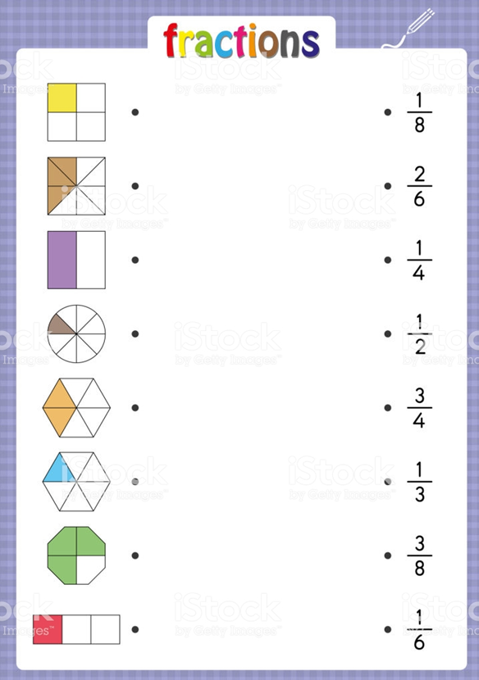

3) Copia en tu cuaderno, observa cada gráfica y escribe en números la fracción correspondiente.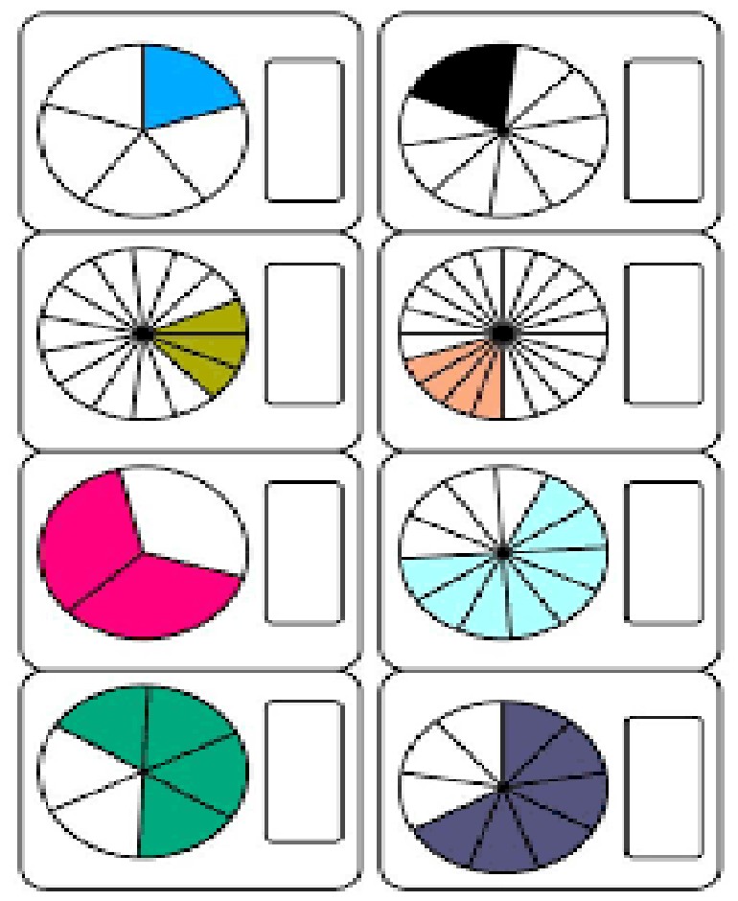

MATERIA | GRADO | L. | DESCRIPCIÓN DE LA ACTIVIDAD | FECHA DE ENTREGA
E  S  T  A  D  I  S  T  I  C  A | 4-3 |  | PLANO CARTESIANO  - Ver el siguiente video  https://youtu.be/ZTAz5QUKidw  - Coloca en el cuaderno de estadística el título :  PLANO CARTESIANO  copiar  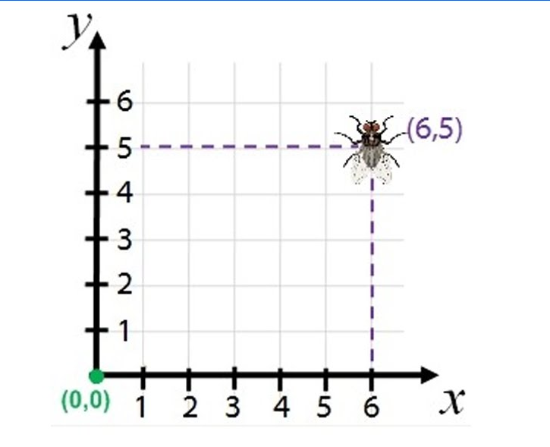  - Copia y responde las siguientes preguntas:  - ¿Qué nombre recibe cada recta y como van ubicadas?  - ¿Cómo se llama el punto donde se cortan los ejes (X,Y).  - ¿Cómo ubicamos una pareja de números en el PLANO CARTESIANO?.  - ¿Cuántos cuadrantes tiene un plano cartesiano?

MATERIA | CURSO | L. | DESCRIPCIÓN DE LA ACTIVIDAD | FECHA DE ENTREGA
E  S  T  A  D  I  S  T  I  C  A | 4-3 |  | B) Copia el ejemplo del video, las 4 parejas de números que se ven en el plano cartesiano.  https://youtu.be/TN9rp8-xWy4  TALLER  A) Dibujar el plano cartesiano en hoja cuadriculada y representar con diferentes colores las siguientes pares de parejas ordenadas (3,4) (5,1) (6,10) (8,6) (2,7)  - Escoge 4 figuras geométricas diferentes a las del ejemplo del video y representa cada una en un plano cartesiano, escribiendo las parejas (X,Y) de cada parte e la figura geométrica.  https://youtu.be/OcHxnc2j7to  - Pintar con colores claros la figuras geométricas del ejercicio C.  ENVÍO DE ACTIVIDADES  Tomar fotos de las actividades y enviarlas a los correos con tu nombre y grado.  nanayor2020@gmail.com  nancyyorojo@ieramonarcilacali.edu.co
  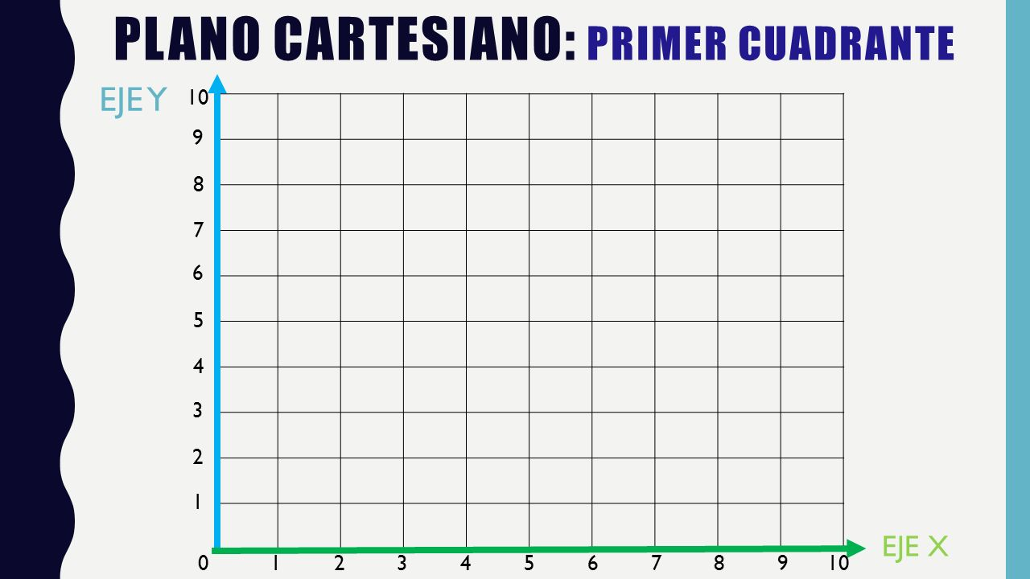

MATERIA | CURSO | L. | DESCRIPCIÓN DE LA ACTIVIDAD | FECHA DE ENTREGA
G  E  O  M  E  T  R  I  A | 4-3 |  | ÁNGULOS  - Copiar en el cuaderno de geometría  - Observa los siguientes videos  https://youtu.be/CRXi4jQiRIM  https://youtu.be/k_6vPc6KMEo  https://youtu.be/-zLWJYY42GU  - Resuelve en tu cuaderno de geometría el siguiente taller.  ENVÍO DE LA ACTIVIDAD  Tomar fotos de las actividades y enviarlas a los correos con tu nombre y grado.  nanayor2020@gmail.com  nancyyorojo@ieramonarcilacali.edu.co
  